本篇我们来讨论下关于jenkins社区中钉钉提醒这个插件的二次开发过程。为什么需要二次开发呢，很简单，这个插件只是提供了最基本的构建后的提醒，有时候，我们需要一些额外的功能。例如，我们在打完app的包后，利用这个插件是可以发送提醒，但是点击标题，这个插件默认跳转的是jenkins上当前构建号的页面。我的实际工作中，有一个需求，用户在钉钉群，点击这个成功打包提醒，希望跳转到一个下载包的页面。点击失败提醒，和改插件的原功能一样，直接跳转到当前构建失败的这个构建号页面。
本文介绍的钉钉提醒插件的github的地址是：https://github.com/jenkinsci/dingding-notifications-plugin
可以先看看作者的写的效果图介绍，大概了解下提醒的效果。但是文章没有介绍点击可以跳转到构建号的页面。如果可以，先安装jenkins环境，然后到插件管理下载这个钉钉提醒插件，自己试试提醒效果。
需求：用户点击打包成功提醒，跳转到下载路径，点击失败打包提醒，跳转到当前构建号页面。
需求分析：
原作者实现了打包成功或者失败，点击标题都跳转到当前构建号的页面。这个功能是通用的，例如网站项目代码构建就没有下载功能。但是我们现在做的是APP自动化构建，肯定要给用户提供下载功能。思考一下，也就是说，我们在这个插件的界面，添加一个下载链接的输入控件,打包成功发送提醒这个方法，修改原来的链接，替换成用户输入的下载链接，这样打包成功提醒，点击就可以调整到下载包的web界面。
不要有在代码写死打包下载路径的想法，这个想法是愚蠢的。因为换了一个环境，打包下载的路径可能就要换。属于，这个下载路径我们需要在前端设计一个文本输入框，让用户填写，代码里获取这个就可以。我们只动打包成功发送提醒消息这个代码，失败的代码不用动。
这是一个很小的需求变动，我们可以通过这种二次开发过程，窥探下jenkins的插件开发过程。成功了，也好给自己一个满足感，会了这个基本，接下来，我们还可以针对提醒消息内容进行优化，再次开发新的功能。
具体二次开发过程
1. 前提条件
做这个二次开发是需要一些前提条件的：
1）Java代码阅读能力
2）钉钉聊天软件，提前设置好机器人
3）IDEA Java IDE开发工具
4）本地安装好Maven环境
5）Jenkins安装好，插件需要安装到Jenkins上进行测试
2. Github下载源码
下载源码，一般有两个方法，git命令下载或者直接下载项目zip包。由于我博客文章中介绍了git的基本命令，所以，这里我选择git clone源码到本地。
1）打开git bash窗口
如果没有安装git，请到博客对应文章去查找方法，或者百度，或者下载zip包的源码，忽略本步骤。
在桌面，右键点击git bash here
2）输入如下命令
首先，我们获取这个github项目的地址，如下图红框，如果不会git，选择Download ZIP这个按钮下载源码到本地。
在git bash输入如下命令
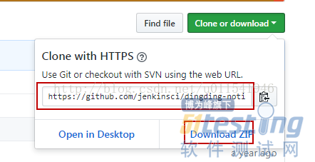
由于我是在桌面打开git bash的，所以下载的项目的文件夹会在桌面生成，文件夹名称叫dingding-notifications-plugin，根据上图来看，源码是成功下载到本地。
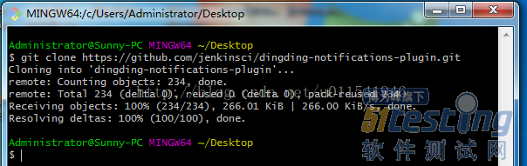
3） 检查源码是否成功下载
打开桌面源码文件夹，点击展开src，和该项目github地址对比下，网络没有问题，git命令肯定帮你成功下载源码到本地。
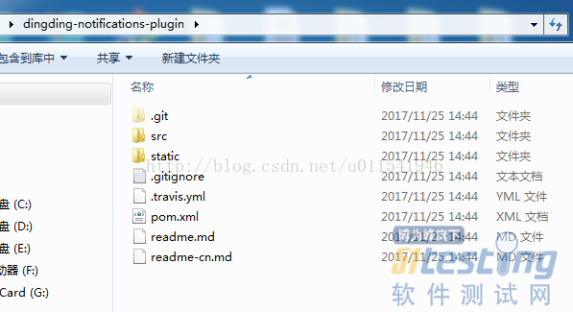
3. 编辑器打开下载源码
源码下载好了，我们需要用IDEA打开。打开IntelliJ IDEA之后，点击File-New-Moudle from existing source，选择刚才桌面的dingding文件夹，效果如下。
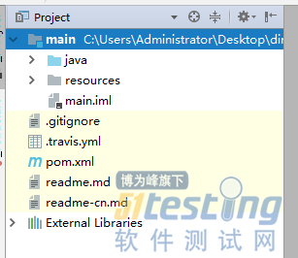
一般来说，我们都要右键pom.xml-Maven-DownloadSources，这样打开里面的java文件就不会报各种错误，特别是哪些导入包语句。或者点击右键reimport菜单。
展开源码，得到如下结构图。
主要就是编辑config.jelly添加前端一个文本输入框，用来接收用户的包下载地址。在上面三个方法和一个借口，插入对应获取下载包地址的方法，并且修改成功状态下打包的json字符串中的url换成打包下载路径的URL。
4. 二次开发过程
为了区别开发前后效果，我先在Jenkins上安装一个在线下载的插件。就是在插件管理，搜索dingding，然后点击下载安装。
新建一个job, 构建选择bat命令
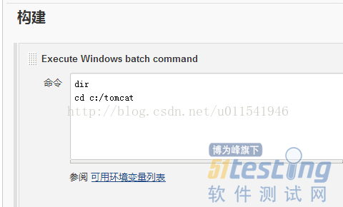
因为我们仅仅测试钉钉提醒插件，随便写一个dos命令来作为构建配置。构建后选择钉钉提醒插件。
我就是在jenkins URL 和钉钉access token之间插入一个输入框，用来获取打包下载路径。这个功能就是本篇的介绍的所谓的二次开发。真正的开发就下面开始的过程。
1）添加一个下载包路径
这个最简单，我们先来实现简单的。所有的前端页面的空间布局都写在config.jetty这个文件中。
这个代码和前面构建后效果图对比，你就很快明白了。所以，我们插入一个下载包路径的文本输入框应该是这样写。
红框就是我添加的控件部分的代码。直接复制，然后修改下就可以。这个文件如果没有出错，我们暂时不动它，只有到最后测试的时候才知道是什么效果。
2）构造一个获取用户输入buildURL的方法
在上面的jetty配置文件中，我们可以参考accessToken这个field是如何写获取用户输入的token的方法。
我们可以在DingdingNotifier.java找到accessToken是定义的一个类属性。所以，我们这里也定义一个buildURL的类属性并且添加get方法
如果你在打开代码问题，出现导入包语句错误，你可以手动点击错误地方，选择添加到library，有些包确实不会自动帮你导入到项目的library。
3）修改下构造方法，buildURL添加进入构造方法
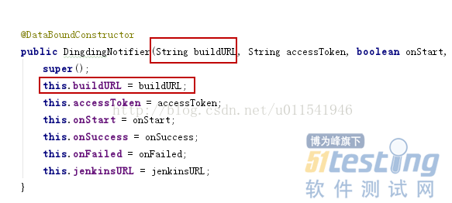
4）打开DingdingServiceImpl.java，修改构建成功提醒的方法
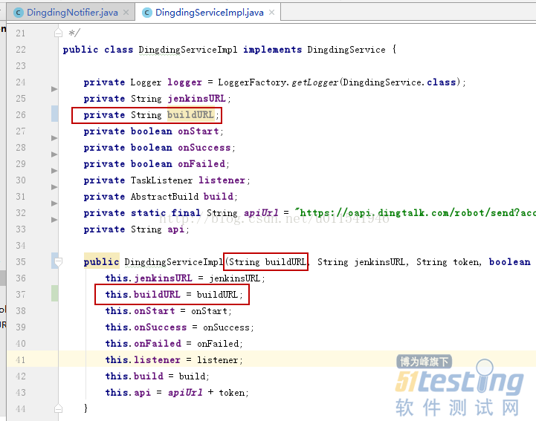
5）修改构建成功方法的提醒
因为我们要构建成功，点击跳转到下载页面。
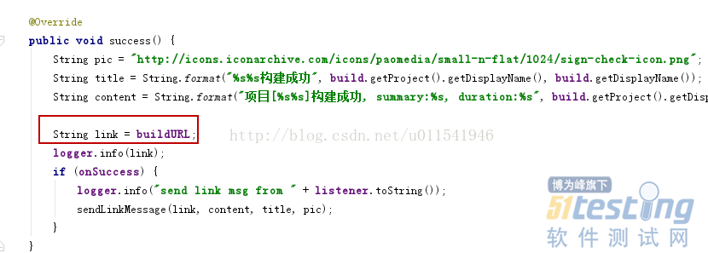
6） 返回到DingdingNotifier.java文件，修改如下
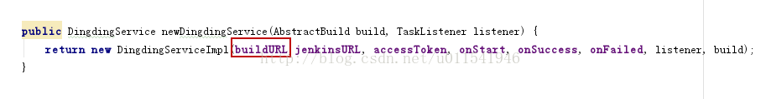
因为我们修改了DingdingServiceImpl的构造函数，所以这个地方也需要添加buildURL这个参数。保存代码，下面开始打包测试。
5. 打包进行测试
打包测试，我们在jenkins上是需要得到一个.hpi的文件，下面就教你如何打包。
1)打开cmd，进入到桌面dingding-notifications-plugin这个文件夹
2)使用mvn package打包
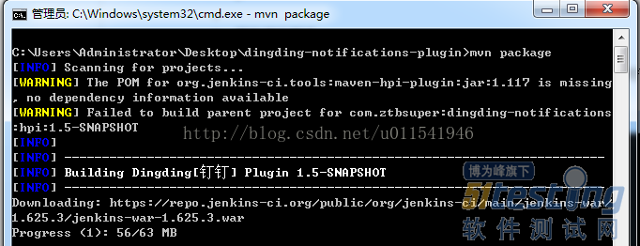
3)打包成功
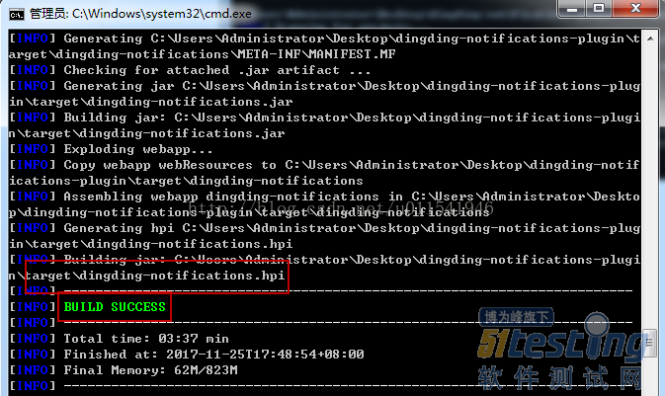
4)查看打包
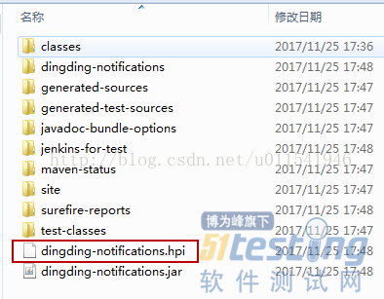
根据上面的路径，拷贝出.hpi文件到桌面，下一步，我们要上传到jenkins来进行测试
5）上传安装测试
由于我前面在线安装了钉钉提醒这个插件，所以我这里先要卸载，然后插件管理选择高级，然后上传。
点击上传按钮，开始安装。可能需要重启jenkins服务。
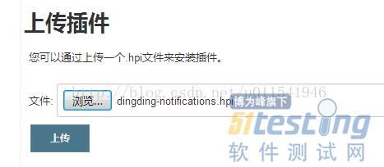
6）构建后钉钉提醒插件效果
看到这里，我们成功添加了一个APP包下载地址的输入框。构建测试需要钉钉群，添加机器人，具体就不介绍了。
我在APP包下载地址输入框输入https://www.baidu.com，实际项目，可以设置你们tomcat配置好的docbase的地址。然后输入钉钉群设置的机器人的token。
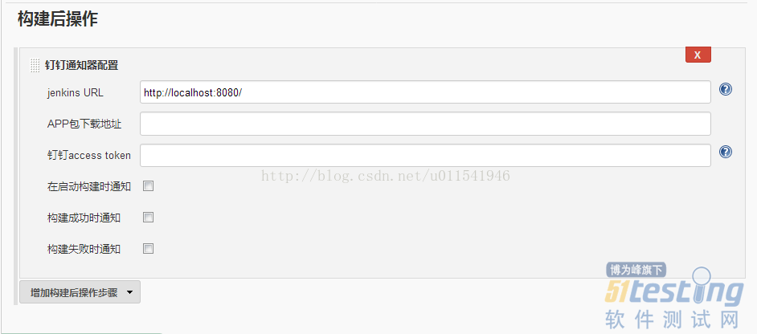
7）实际构建测试
我这边测试了下，点击红框位置，会跳转到百度首页，这个就证明了，我实现了这个需求。
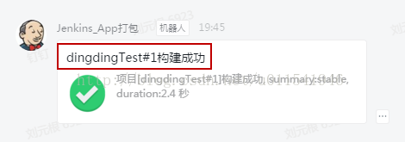
以上就是关于钉钉提醒这个插件的二次开发的完整过程，主要是这个开源项目代码很少，容易读懂，而且我们添加的新的需求也很简单，比较容易实现。通过这个实战，让我们基本了解一个jenkins插件的开发流程中的部分知识，至少知道mavn项目的如何打包，而且还对我们实际工作的项目有帮助，这个就稍微有点成就感。

